Quelle: http://www.heise.de/newsticker/meldung/Mission-GOCE-beendet-Satellit-verglueht-nach-erfolgreicher-Erdschwerefeld-Vermessung-1977956.html

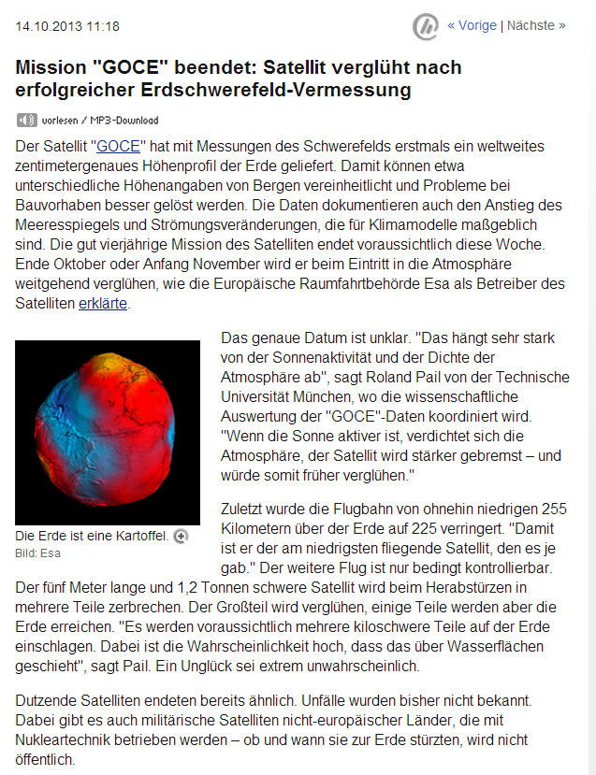

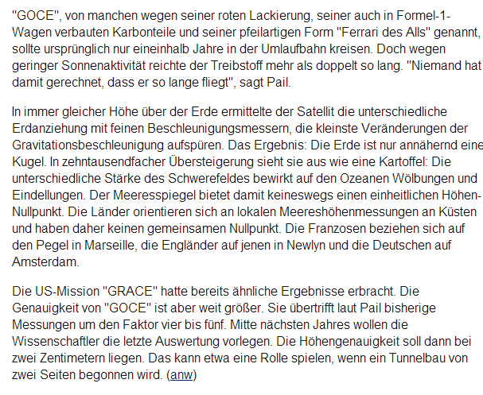

Quelle: http://www.heise.de/newsticker/meldung/Mission-GOCE-beendet-Satellit-verglueht-nach-erfolgreicher-Erdschwerefeld-Vermessung-1977956.html